Skype Anleitung: App installieren auf dem Smartphone (Android u. Apple)

Skyp wird bei Android aus dem Play-Store geladen

Und bei Apple aus dem App-Store

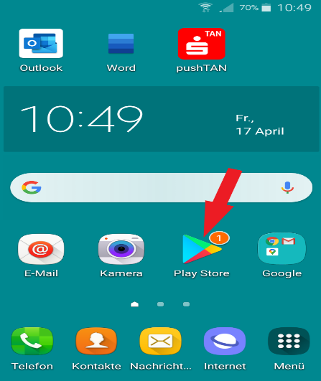

Hierzu auf den Play-Store (Apple: App-Store) tippen.

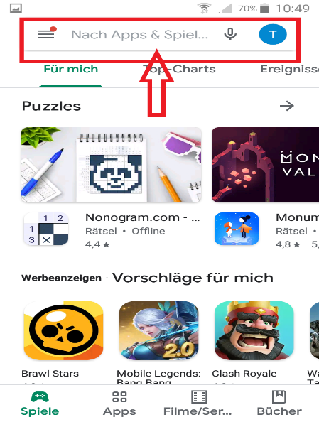Im Suchfeld Skype eingeben.

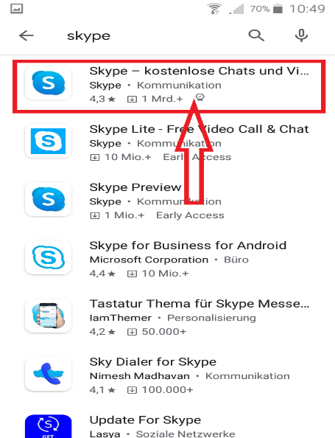Dann auf Skype – kostenlose Chats klicken.

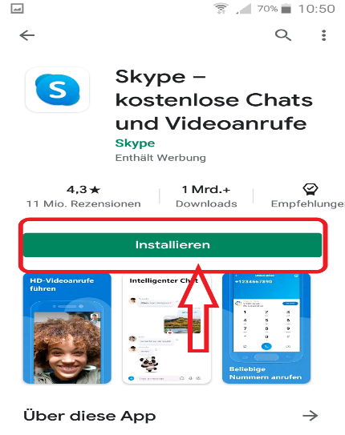Anschließend auf Installieren tippen.

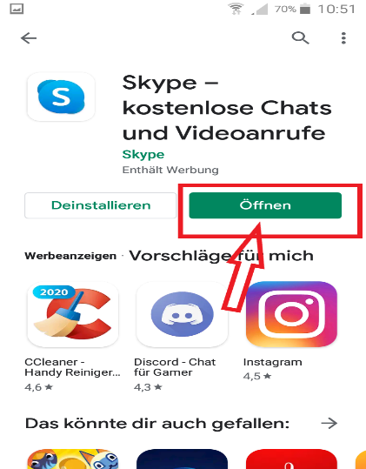 Nach dem Herunterladen auf Öffnen tippen.

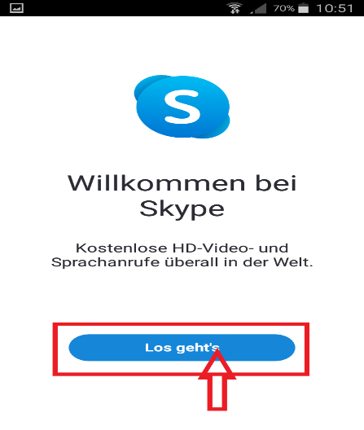Jeztz kann die Einrichtung beginnen.

Hierzu auf „Los geht’s“ tippen.

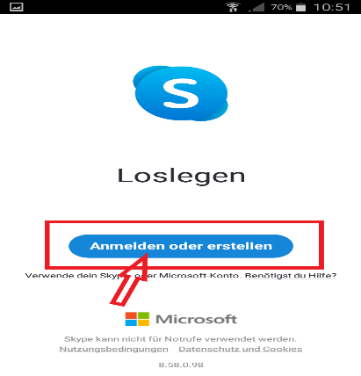 Dann auf „Anmelden oder erstellen“

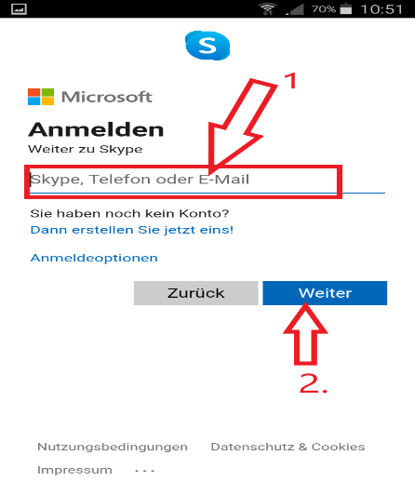Im Textfeld eure E-Mail eingeben.

Und auf „Weiter“ tippen.

Sollte euere E-Mail nicht bei Microsoft registriert sein,

könnt ihr dies über einen Zwischenschritt erlauben.

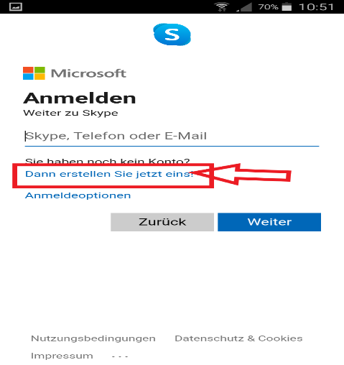Hierzu kann eure E-Mail über das Feld „Dann erstellen Sie jetzt eins“ bei Microsoft registriert werden.

Dabei werden in Zwischenschritten ein paar Informationen (Name usw.) abgefragt.

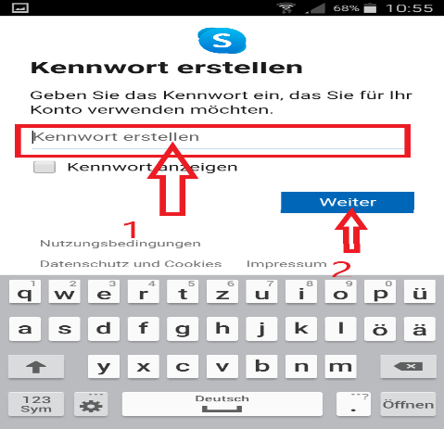Weiter geht es mit der Eingabe eines Kennwortes.

Dies sollte frei erfunden sein. Kein bereits verwendetes Passwort nutzen und nach Möglichkeit notieren.

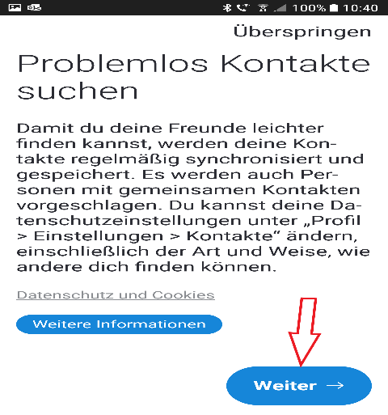 Jetzt können einige Zulassungen erlaubt werden.

(Zugriffsrechte: Kontakte, Kamera, Mikrofon usw.)

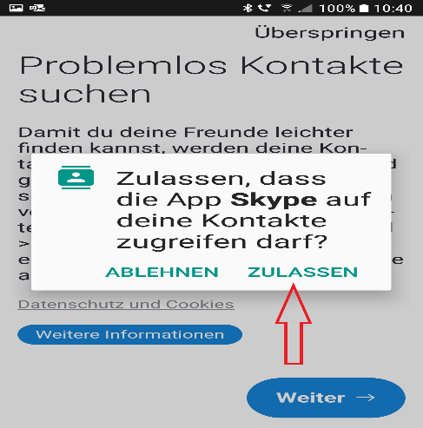

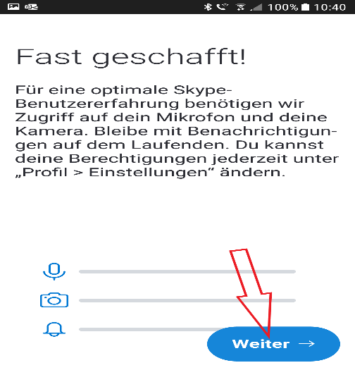

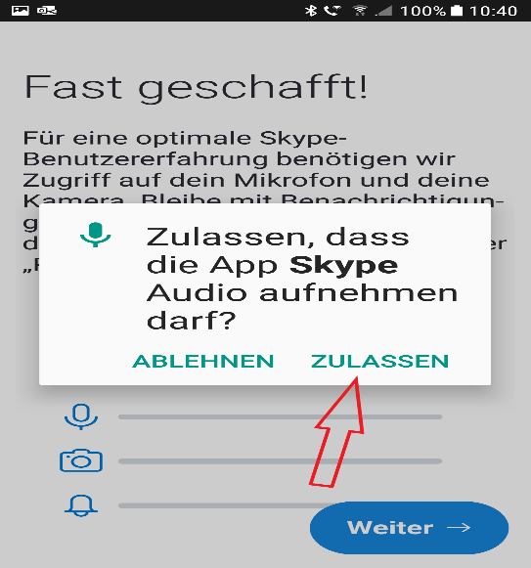

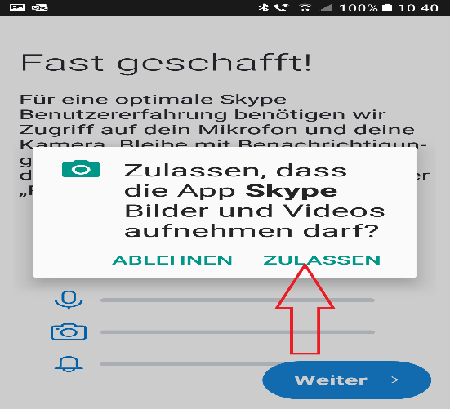

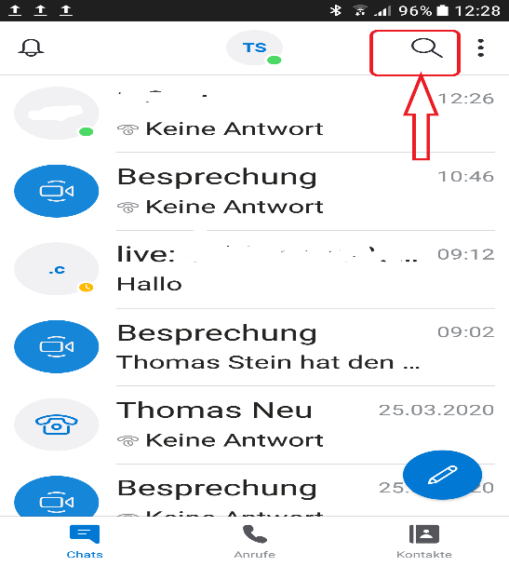Danach erscheint die Oberfläche von Skype.

Hier werden Kontakte angezeigt, die in eurer Telefonliste enthalten sind.

Möchtet ihr einen Anruf starten, empfiehlt es sich auf das Suchfeld zu tippen.

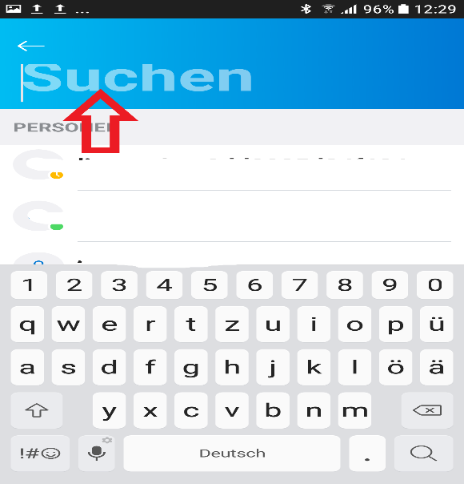 Hier kann euer gewünschter Kontakt entweder über den, vom Kontakt eingegebenen Namen, über die entsprechende Telefonnummer oder über die jeweilige E-Mail gesucht werden.

Um Verwechslungen zu vermeiden solltet ihr über die entsprechende E-Mail eueren gewünschten Kontakt suchen.

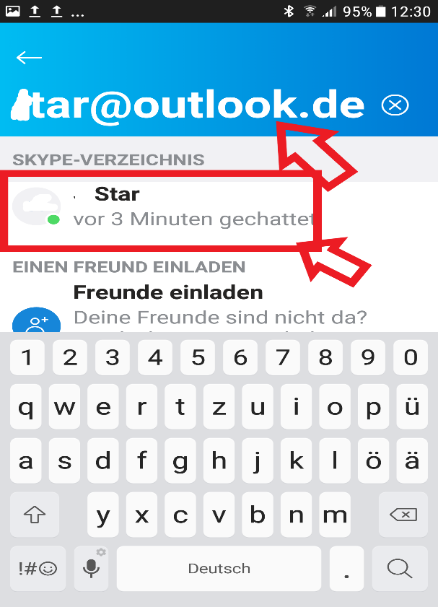Hierzu wird die E-Mail, des von euch gewünschtem Kontakt, ins Suchfeld eingegeben.

Skype sucht diesen Kontakt und falls vorhanden, wird er darunter stehend angezeigt.

Jetzt könnt ihr auf den gesuchten und hoffentlich gefundenen Kontakt tippen.

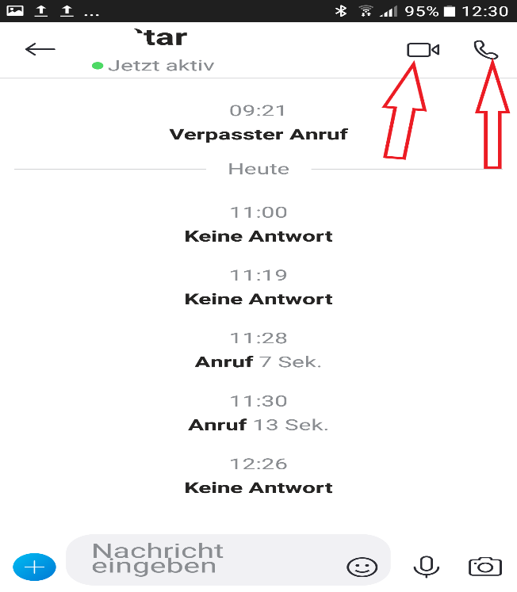 Dann öffnet sich folgendes Fenster.

Hier könnt ihr eueren Anruf starten.

Entweder als Videoanruf (Kamerasymbol)

Oder Audioanruf (Hörersymbol)

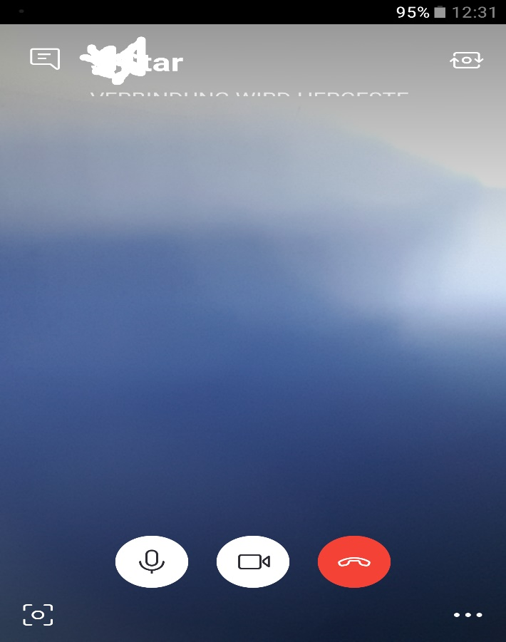Beim Tipp aufs Kamerasymbol sollte sich dieses Fenster öffnen und der Wählvorgang starten.

Mit den unterstehenden Symbolen könnt ihr die Kamera „ab oder zuschalten“ bzw. den Ton „ein oder ausschalten“.

Die Annahme von Gesprächen, erfolgt ebenfalls über dieses Fenster.